МИНОБРНАУКИ РОССИИ
_____________________________________________________
Санкт-Петербургский государственный электротехнический
университет «ЛЭТИ»
____________________________________________________

Кафедра «МО ЭВМ»

КУРСОВАЯ РАБОТА

на тему «Топологическая сортировка».

Выполнил студент группы 1381
Хан Карина
Руководитель: Казаков Б.Б.

Санкт-Петербург
2013
Исходная постановка задачи:
Провести экспериментальный анализ их эффективности на графах разной степени насыщенности (ребрами). Топологическая сортировка (ациклического орграфа) на основе поиска в глубину. Предусмотреть проверку входного графа на отсутствие циклов.

Анализ.
В данной курсовой работе организовать топологическую сортировку (ациклического орграфа) на основе поиска в глубину. Предусмотреть проверку входного графа на отсутствие циклов. Провести экспериментальный анализ их эффективности на графах разной степени насыщенности (ребрами).
На вход программе будет подаваться файл со списками смежностями со следующей структурой:
“(“ текущая вершина, все вершины, которые мы можем посетить из текущей ”)”.
На основе данного файла формируем вектор списка.
Список является циклическим и двунаправленным.

…

Выполняем проверку на наличие циклов, для этого создаем вектор, в который сохраняем посещенные вершины, при этом проверяя, имеется ли уже такая вершина в векторе. Если такая вершина уже есть векторе, то значит, что граф имеет цикл, выводится сообщение об ошибке и программа прекращает дальнейшую работу.
Если входной граф является ациклическим, то выполняем поиск в глубину, посещая все вершины. Для каждой вершины запоминаем:
- порядковый номер;
- номер в порядке использования;
По формуле sn [ i ] := n - fn [ i ] + 1:
вычисляем sn[ *] – номера в порядке топологической сортировки, т.е.
sn[ i] – новый номер вершины с исходным номером i (перенумерация);
и по формуле tn [n - fn [ i ] + 1] := i :
tn[ i] – исходный номер вершины i
в порядке топологической сортировки (перегруппировка).
Результатом программы является пошаговая работа алгоритма, количество шагов, время работы и таблица в следующем виде:
v | 1 | 2 | i | …
nv
fn
sn
tn

Описание основных функций:

- Поиск в глубину.

void searchDepth( int curr )
{
//Встаем в начало списка у вершины curr
list[curr].moveHead( );
//Если из вершины нет путя
if( list[curr].getSize() == 0 )
{
STEP++;
if( nv[curr] == 0 )
nv[curr] = ++k;
cout << "Находимся в вершине " << curr+1 << endl;
}
//Перебираем всевозможные ходы
for( int i = 0; i < list[curr].getSize(); i++ )
{
if( nv[curr] == 0 )
nv[curr] = ++k;
cout << "Идем из вершины " << curr+1 << " в вершину " << list[curr].getCurr()+1 << endl;
STEP++;

//Просматриваем вершину в которую можно
searchDepth( list[curr].getCurr() );

cout << "Возвращаемся из вершины " << list[curr].getCurr()+1 << " в вершину " << curr+1 << endl;
list[curr].moveR();
}
if( fn[curr] == 0 )
fn[curr] = ++h;
}

- Проверка на цикличность.
bool checkWhile( int curr )
{
//Создаем итератор на конец и пушаем текущую вершину
vector<int>::iterator en = check.end();
check.insert( en,curr );
list[curr].moveHead();
//Перебираем все ходы
for( int i = 0; i < list[curr].getSize(); i++ )
{
//Ищем совпадение в векторе
for( unsigned int i = 0; i < check.size(); i++ )
if( check[i] == list[curr].getCurr() )
{
cout << curr+1 << " " << list[curr].getCurr() << endl;
return false;
}
//Идем в следующую вершины
if( !checkWhile( list[curr].getCurr() ) )
return false;
//Удаляем из вектора вершину
vector<int>::iterator it = check.begin(), en2 = check.end();
for( ; it != en2; ++it )
{
if( (*it) == list[curr].getCurr() )
{
check.erase( it );
break;
}
}
list[curr].moveR();
}
return true;
}

Экспериментальный анализ их эффективности на графах разной степени насыщенности (ребрами).
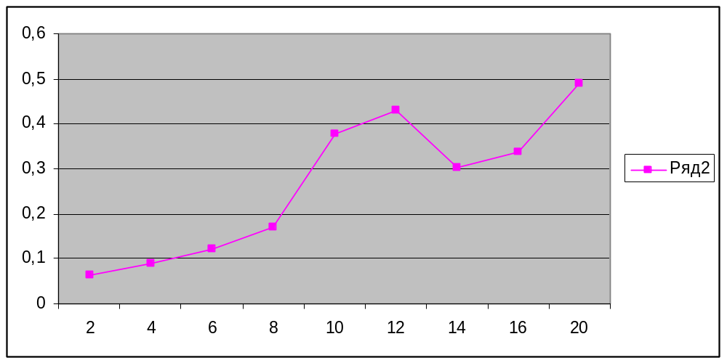

Далее определим среднее значение:
Среднее значение равно 0,264444
По приведенному графику можно сказать, что не существует зависимости времени работы алгоритма от разной степени насыщенности ребрами.

Код программы.

Lisp.h

#ifndef LISP_H
#define LISP_H

template <typename T>
class Lisp
{
struct Node
{
T elem;
Node *next;
Node *prev;
Node( T newElem ){elem = newElem; next = prev = NULL;}
};
Node *HEAD,*CURR;
unsigned int count;
public:
Lisp<typename T>();
~Lisp<typename T>();

void insert( T elem ); //Вставка в список элемента
void insertHead( T elem ); //Вставка элемента в голову
void delCurr(); //Удалить текущий
bool isNull(){return HEAD==NULL;}
void moveL(); //Движение в левую сторону
void moveR(); //Движение в правую сторону
void moveHead();
void editCurr( T elem ); //Изменить текущий элемент
T getCurr(); //Вернуть текущий элемент
int getSize(){return count;} //Размер списка
void clear();
};

template <typename T>
Lisp<T>::Lisp()
{
count = 0;
HEAD = CURR = NULL;
}

template <typename T>
Lisp<T>::~Lisp()
{
HEAD = CURR = NULL;
count = 0;
}

template <typename T>
void Lisp<T>::insert( T elem )
{
Node *p = new Node( elem );
if( HEAD == NULL )
{
HEAD = CURR = p;
p->next = p->prev = HEAD;
}
else
{
p->next = CURR->next;
CURR->next = p;
(p->next)->prev = p;
p->prev = CURR;
CURR = p;
}
count++;
}

template <typename T>
void Lisp<T>::insertHead( T elem )
{
Node *p = new Node( elem );
p->prev = HEAD->prev;
HEAD->prev->next = p;
p->next = HEAD;
HEAD->prev = p;
HEAD = CURR = p;
count++;
}

template <typename T>
void Lisp<T>::delCurr()
{
if( isNull() ) return ;

Node *p = CURR;

if( count == 1 )
{
delete( HEAD->elem );
delete( HEAD );
HEAD = CURR = NULL;
}
else
{
CURR->prev->next = CURR->next;
CURR->next->prev = CURR->prev;

if( CURR == HEAD ) CURR = HEAD = CURR->next;
else CURR = CURR->next;

delete( p->elem );
delete( p );
}
count--;
}

template <typename T>
void Lisp<T>::moveR()
{
if( isNull() )return;
CURR = CURR->next;
}

template <typename T>
void Lisp<T>::moveL()
{
if( isNull() )return;
cout << CURR << " " << CURR->prev << endl;
CURR = CURR->prev;
}

template <typename T>
void Lisp<T>::moveHead()
{
if( isNull() ) return;
CURR = HEAD;
}

template <typename T>
void Lisp<T>::editCurr(T elem)
{
if( isNull() ) return ;
CURR->elem = elem;
}

template <typename T>
T Lisp<T>::getCurr()
{
if( isNull() ) return NULL;
return CURR->elem;
}

template <typename T>
void Lisp<T>::clear()
{
while( count != 0 )
{
delCurr();
}
HEAD = CURR = NULL;
count = 0;
}

#endif

Main.cpp
// КУРСАЧ_КАРИНА.cpp: определяет точку входа для консольного приложения.
//

#include "stdafx.h"
#include <time.h>

vector<Lisp<int> > list;
int *nv,*fn,*sn,*tn;
int N;

//Считать из файла список смежности
bool readFile( ifstream &infile )
{
if( !infile ) return false;
char t;
int q;
string t1;
while( infile >> t )
{
Lisp<int> a;
infile >> q >> t1;
stringstream ss;

while( t1[t1.length()-1] != ')' )
{
ss << t1;
ss >> q;
ss.clear();
a.insert( q-1 );
infile >> t1;
}
if( t1.length() > 1 )
{
ss << t1;
ss >> q;
a.insert( q-1 );
}
//Создаем итератор на конец вектора и пушаем список вершин
vector<Lisp<int> >::iterator en = list.end();
list.insert( en, a );
}
return true;
}

int k = 0,h = 0,STEP;

//Поиск в глубину, на вход текущую вершину
void searchDepth( int curr )
{
//Встаем в начало списка у вершины curr
list[curr].moveHead( );
//Если из вершины нет путя
if( list[curr].getSize() == 0 )
{
STEP++;
if( nv[curr] == 0 )
nv[curr] = ++k;
cout << "Находимся в вершине " << curr+1 << endl;
}
//Перебираем всевозможные ходы
for( int i = 0; i < list[curr].getSize(); i++ )
{
if( nv[curr] == 0 )
nv[curr] = ++k;
cout << "Идем из вершины " << curr+1 << " в вершину " << list[curr].getCurr()+1 << endl;
STEP++;

//Просматриваем вершину в которую можно
searchDepth( list[curr].getCurr() );

cout << "Возвращаемся из вершины " << list[curr].getCurr()+1 << " в вершину " << curr+1 << endl;
list[curr].moveR();
}
if( fn[curr] == 0 )
fn[curr] = ++h;
}

//Вектор для проверки на циклы
vector<int> check;

//Проверка на наличие циклов
bool checkWhile( int curr )
{
//Создаем итератор на конец и пушаем текущую вершину
vector<int>::iterator en = check.end();
check.insert( en,curr );
list[curr].moveHead();
//Перебираем все ходы
for( int i = 0; i < list[curr].getSize(); i++ )
{
//Ищем совпадение в векторе
for( unsigned int i = 0; i < check.size(); i++ )
if( check[i] == list[curr].getCurr() )
{
cout << curr+1 << " " << list[curr].getCurr() << endl;
return false;
}
//Идем в следующую вершины
if( !checkWhile( list[curr].getCurr() ) )
return false;
//Удаляем из вектора вершину
vector<int>::iterator it = check.begin(), en2 = check.end();
for( ; it != en2; ++it )
{
if( (*it) == list[curr].getCurr() )
{
check.erase( it );
break;
}
}
list[curr].moveR();
}
return true;
}

int main()
{
srand((int)time(0));
SetConsoleOutputCP( 1251 );
cout << " Курсовая работа\n\n";

char file[256];

cout << "Введите имя файла с графом: ";
cin >> file;
ifstream infile( file );

if( !readFile( infile ) )
{
cout << "Файл не найден.";
_getch();
return 0;
}

int startPosition;

cout << "Введите номер вершины с которой необходимо начать: ";
cin >> startPosition;

N = list.size();
nv = new int[N];
fn = new int[N];
sn = new int[N];
tn = new int[N];

for( int i = 0; i < N; i++ )
{
nv[i] = fn[i] = sn[i] = tn[i] = 0;
}

if( ! checkWhile( startPosition - 1 ) )
{
cout << "В графе найден цикл!";
_getch();
return 0;
}

cout << "\nРабота алгоритма: \n------------------------------------\n";
long c = clock();
searchDepth( startPosition - 1 );
for( int i = 0; i < N; i++ )
{
if( nv[i] == 0 )
searchDepth( i );
}
cout << "------------------------------------\n\nРезультаты:\n------------------------------------\n";
float end = (float)(clock()-c)/1000;

cout << " v ";
for( int i = 0; i < N; i++ )
cout << i+1 << " ";
cout << endl << "nv ";

for( int i = 0; i < N; i++ )
{
cout << nv[i] << " ";
}
cout << endl << "fn ";
for( int i = 0; i < N; i++ )
{
cout << fn[i] << " ";
sn[i] = N - fn[i] + 1;
}
cout << endl << "sn ";
for( int i = 0; i < N; i++ )
{
cout << sn[i] << " ";
tn[sn[i]-1] = i+1;
}
cout << endl << "tn ";
for( int i = 0; i < N; i++ )
{
cout << tn[i] << " ";
}

cout << "\n\nВремя потрачено: " << end << " секунд.\n";
cout << "Количество шагов: " << STEP << endl;

_getch();
return 0;
}

Вывод:
В данной курсовой работе была организованна топологическая сортировка (ациклического орграфа) на основе поиска в глубину. Предусмотрена проверка входного графа на отсутствие циклов. Проведен экспериментальный анализ их эффективности на графах разной степени насыщенности (ребрами). На основе этого анализа выведено, что нет зависимости времени работы алгоритма от разной степени насыщенности ребрами. Среднее значение времени выполнения равно 0,264444.

